Kochani mam nadzieję, że udało wam się wykonać wszystkie wczorajsze zadania- trzymałam za Was bardzo mocno kciuki
Dzisiaj wtorek, więc mamy ze sobą tylko dwie lekcje
Do startu…..Gotowi….. Start
Zaczynamy

Wtorek 05.05.2020r.
Temat: Wiosna w pełni.
Edukacja polonistyczna

Zadanie 1.
Podręcznik (niebieska papuga) strona 14.
Przeczytaj wiersz „Wisenna łąka”.
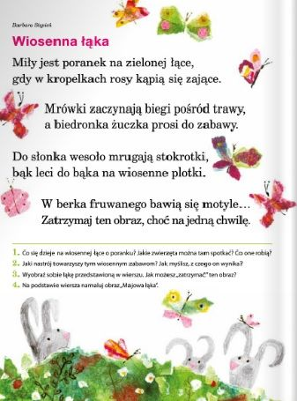

Zadanie 2.
Podręcznik (niebieska papuga) strona 14.
Odpowiedz na pytania.
- Co się dzieje na wiosennej łące o poranku?
- Jakie zwierzęta można tam spotkać? Co one robią?
- Jaki nastrój towarzyszy tym wiosennym zabawom?
- Jak myślisz z czego wynika taki nastrój?
Zadanie 3.
Obok czasowników dobierz nazwy wykonawców tych czynności występujących w wierszu. Zadanie wykonaj ustanie.

kąpią się -
biegają-
bawią się-
mrugają-
latają-
bawią się w berka fruwanego –

Zadanie 4.
Wstaw brakujące litery (znaki brakujących głosek) i przepisz wyrazy do zeszytu w linie.

Np: bo_ek bociek
bo_ki
_korki
_ano
_rebak
_elątko
_oła
_epło
_limak
_ródło
ko_ołek
_ielony

Zadanie 5.
Zeszyt ćwiczeń (biała papuga) strona 12-13
Wykonaj zadanie 1 strona 12.
Wykonaj zadanie 2,3 strona 13.

EDUKACJA MATEMATYCZNA.
Zadanie 1.
Odczytaj długości kredek Zuzi.
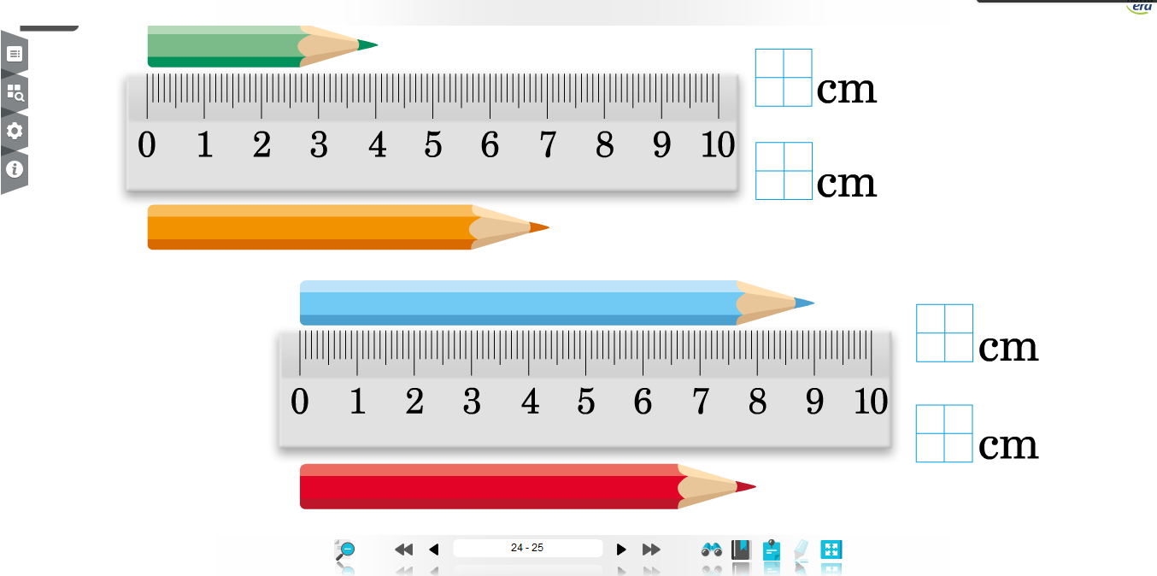

Zadanie 2.
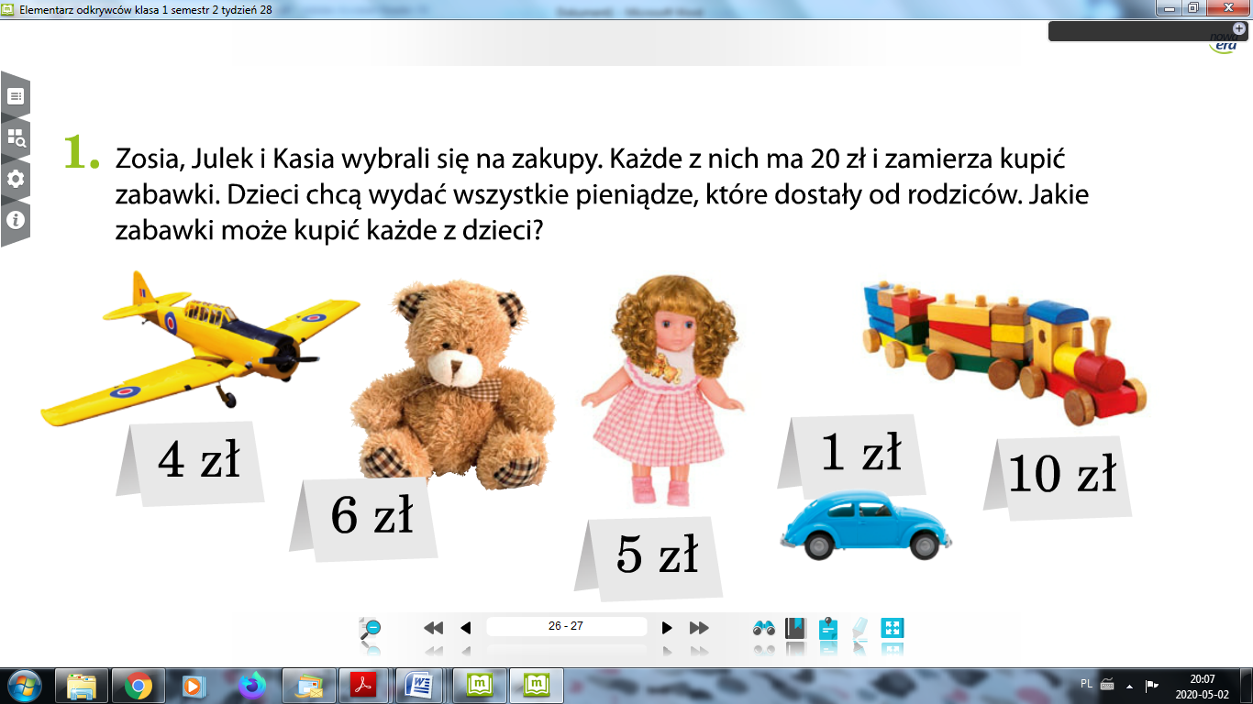

Zadanie 3.
Zeszyt ćwiczeń (biała żyrafa)
Wykonaj zadanie 1,2,3 strona 43.

Brawo

PAMIĘTAJ O CODZIENNYM CZYTANIU MINIMUM 15 MINUT
Drodzy rodzice dzisiaj nic nie ma do wysłania
Pozdrawiam serdecznie Milena Ruta.

